Souhrnná výkonnost
Ekonomika na počátku roku 2015 zrychlila |  | Ekonomika České republiky pokračovala v 1. čtvrtletí 2015 v růstu, na tempa ze závěru roku 2014 ovšem nenavázala a zrychlila. V meziročním srovnání se její výkon zvýšil již pošesté, v mezikvartálním dokonce poosmé. Plyne to z dynamiky hrubého domácího produktu (HDP), ale také z tempa růstu hrubé přidané hodnoty.
Vyšší tempa růstu HDP oproti hrubé přidané hodnotě v 1. čtvrtletí 2015, meziročně i mezikvartálně, v režii nerovnoměrného výběru spotřebních daní z tabákových výrobků |  | Z hlediska HDP vzrostla ekonomika v meziročním srovnání o 4,2 % a mezikvartálně o 3,1 %, podle hrubé přidané hodnoty ale „jen“ o 3,8 %, respektive o 1,6 %. Za touto mimořádně velkou disproporcí stál především nerovnoměrný výběr spotřebních daní z tabákových výrobků. V úhrnu za celý rok 2014 – následkem předzásobení těmito produkty na sklonku roku předchozího – se výběr spotřebních daní z tabákových výrobků snížil. V 1. čtvrtletí 2015, vlivem nízké srovnávací základny, jejich výběr ale již stoupnul. Vzhledem k tomu, že do HDP jsou tyto daně započítávány a do hrubé přidané hodnoty nikoliv, v úhrnu za celý rok 2014 se výkon ekonomiky navýšil více podle hrubé přidané hodnoty. V 1. čtvrtletí 2015 však došlo k opaku, růst ekonomiky byl silnější podle HDP.
Růst českého hospodářství v 1. čtvrtletí 2015 byl v historických kontextech vysoký, … |  | Historické kontexty dokládají, že počátek roku 2015 zastihl tuzemskou ekonomiku ve velmi dobré kondici. Vyšší meziroční tempo růstu HDP, než jaké bylo patrné v 1. čtvrtletí, bylo možné vysledovat naposledy v roce 2007, v případě hrubé přidané hodnoty v roce 2008. Obdobné platilo i pro mezičtvrtletní dynamiku hrubé přidané hodnoty (2008), nikoliv ale pro mezičtvrtletní růst HDP. Tak vysoké tempo růstu HDP – jaké bylo vykázáno v 1. čtvrtletí letošního roku (+3,1 % mezikvartálně) – nemělo v historii ČR obdoby, je třeba ale dodat, že právě tento údaj byl nízkou srovnávací základnou související s nerovnoměrným výběrem spotřebních daní zatížen nejvíce.
…byl výjimečný ale také při srovnání s aktuálními výsledky za země Evropské unie |  | Růst ekonomiky ČR v 1. čtvrtletí 2015 byl výjimečný i v porovnání se zeměmi Evropské unie, přitom neobvykle vysoké přírůstky si Česko připisovalo nejen z pohledu rozkolísaného HDP, ale také z pohledu reprezentativnější hrubé přidané hodnoty. V meziročním srovnání stoupla rychleji než v ČR (+3,8 %) podle dostupných údajů jen v Rumunsku (+4,5 %), v mezičtvrtletním (+1,6 %) nikde. Ve třech největších ekonomikách EU – v Německu, Velké Británii a Francii – hrubá přidaná hodnota narostla (meziročně i mezikvartálně), proti výsledkům za ČR bylo zlepšení výkonnosti těchto ekonomik ale nevýrazné.
Vrchol konjunktury již překonán |  | Česká ekonomika vrchol konjunktury z 3. čtvrtletí 2008 už překonala, a to jak podle výše HDP, tak podle hrubé přidané hodnoty. HDP byl na začátku roku 2015 proti tomuto kvartálu vyšší o 2,8 %, hrubá přidaná hodnota o 2,9 %.
Na růstu HDP v 1. čtvrtletí 2015 o 4,2 % meziročně se podílely především zásoby. Nebýt jejich vlivu, růst HDP by byl zhruba poloviční. Platilo to v pojetí klasickém, … |  | K růstu HDP v 1. čtvrtletí 2015 o 4,2 % meziročně přispěly pozitivně všechny významné složky domácí poptávky. Výdaje na konečnou spotřebu domácností působily ve směru růstu už posedmé (+1,4 pb.), výdaje na konečnou spotřebu vládních institucí dokonce podesáté (+0,3 pb.). Přetrvala i vyšší poptávka po investicích (+0,8 pb.). Na rozdíl od předchozího čtvrtletí se na růstu podílely také zásoby. Jejich nárůst byl mohutný, a logicky tedy i příspěvek (+2,2 pb.). Co se týče výsledku zahraničního obchodu, v reálném vyjádření byl meziročně slabší – stejně jako tomu bylo po většinu roku 2014 – a růst ekonomiky tak brzdil. Přispěl -0,5 pb.
… ale také v pojetí modifikovaném, tedy po vyloučení dovozu určeného pro konečné užití |  | Pokud z celkového objemu dovozu zboží a služeb do ČR vyloučíme dovoz určený pro konečné užití, pak jsou příspěvky jednotlivých složek poptávky k růstu HDP odlišné. Výdaje domácností a investice – které jsou dovozně velmi náročné – se na meziročním růstu HDP v 1. čtvrtletí 2015 v tomto modifikovaném pojetí podílely pouze +0,8 pb., respektive +0,3 pb. Výdaje vládních institucí přidaly +0,2 pb. Příspěvek ze strany zásob – vzhledem k tomu, že byly navyšovány především z domácích zdrojů – se téměř nezměnil a byl hlavním faktorem růstu i v tomto modifikovaném pojetí (+2,1 pb.). Rozdíl mezi vývozem a dovozem, který ovšem nezahrnuje dovoz určený pro konečné užití, k růstu ekonomiky přispěl +0,8 pb.
Výdaje na konečnou spotřebu domácností stouply v 1. čtvrtletí 2015 o 3,0 % meziročně. Vysoký přírůstek byl odrazem dále se zvyšujících příjmů, … |  | Nadále narůstající příjmy domácností – na které poukazují reálně se zvyšující mzdy v podnikatelské i v nepodnikatelské sféře (+2,0 %, respektive +2,8 % meziročně), ale také stoupající počty zaměstnaných osob (dle národních účtů +1,1 %) – se promítaly do rostoucích výdajů na konečnou spotřebu i v 1. čtvrtletí 2015. Zvýšily se o rovná 3 %, nejvíce od posledního čtvrtletí 2008.
 |  | To, jak jsou domácnosti schopné vydávat prostředky na běžné nákupy zboží a služeb, je dáno zejména jejich příjmy. Důležitá je ale také ochota utrácet. A ta je ovlivňována především náladami. V nich se zrcadlí zkušenosti spotřebitelů s aktuální situací na trhu práce, očekávání ohledně budoucnosti, ale také například to, jakým způsobem vyhodnocují informace přicházející z médií.
… ale také zlepšujících se nálad |  | Jak plyne z indikátoru důvěry spotřebitelů, na přelomu roku 2014 a 2015 nálady vystoupaly až na úroveň srovnatelnou s počátkem roku 2007, a přestože se v únoru začaly pozvolna snižovat, v meziročním srovnání setrvávaly vyšší i nadále. I nálady tedy ovlivňovaly spotřebu pozitivně.
Vyšší výdaje především na předměty dlouhodobé spotřeby |  | Ze struktury výdajů na konečnou spotřebu domácností podle trvanlivosti je zřejmé, že v 1. čtvrtletí 2015 stouply především výdaje na předměty dlouhodobé spotřeby (+9,2 % meziročně). Výrazně méně se již ale zvýšily nákupy předmětů krátkodobé spotřeby (+3,2 %) a střednědobé spotřeby (+2,8 %). Výdaje na služby vzrostly jen o 1,2 %.
Výdaje vládních institucí rostou v meziročním srovnání i nadále, jejich růstové efekty nicméně oslabily |  | Výdaje na konečnou spotřebu vládních institucí se po výstředním nárůstu v posledním čtvrtletí 2014 (+4,2 % meziročně) vrátily k dynamice střídmější. Stouply o 1,5 %, v rámci posledních deseti čtvrtletí – kdy kontinuálně rostly – spíše podprůměrně. Pokud tento vývoj přetrvá, a přitom ekonomika poroste i nadále tempy srovnatelnými s přírůstky z roku 2014 a počátku roku 2015, pak ho lze považovat spíše za příznivý. Plynou z něho totiž menší nároky na potřebu externího financování, a tedy i růst vládního dluhu.
Vysoký nárůst zisků nefinančních podniků, ke kterému došlo v roce 2014, se do vyšší dynamiky investic v 1. čtvrtletí 2015 nepromítnul |  | Investice, tedy tvorba hrubého fixního kapitálu, se v 1. čtvrtletí 2015 zvýšily meziročně již popáté, mezikvartálně dokonce posedmé. Velikost jejich přírůstku se ale zmenšila – v meziročním srovnání stouply o 3,2 % (ve 4. čtvrtletí 2014 o 4,3 %), mezičtvrtletně o 0,2 % (ve 4. čtvrtletí 2014 o 1,2 %). Investiční potenciál, který vyplynul z mimořádně vysokých zisků nefinančních podniků v loňském roce, tak nebyl vyčerpán. „Volné prostředky“ mohou být zužitkovány ve čtvrtletích nadcházejících.
Středem zájmu především dopravní prostředky a zařízení, ale také stavby |  | Z věcného členění investic je patrné, že v 1. čtvrtletí se zvýšila především poptávka po dopravních prostředcích a zařízeních (+12,1 % meziročně, bez sezónního očištění). Přírůstek investic do ICT, strojů a zařízení po velmi pěkném výsledku za celý rok 2014 (+6,8 %) oslabil (+0,9 %), do produktů duševního vlastnictví se investovalo dokonce méně (v roce 2014 +3,3 %, v 1. čtvrtletí 2015 -1,6 %). Pokračující intenzivní výstavba inženýrských děl financovaných z veřejných peněz se nadále příznivě promítala v přírůstcích investic do budov a staveb (+4,5 %). Investice do staveb pro bydlení, které v úhrnu za tři roky 2011-2013 klesly o 9,1 % a v roce 2014 pouze stagnovaly, již v 1. čtvrtletí 2015 – patrně i díky trvajícímu růstu příjmů domácností – stouply (+3,0 %).
Hodnota zásob na skladech stoupla během 1. čtvrtletí 2015 o 20,6 mld. korun nominálně. Jednalo se o nejsilnější „naskladňování“ od konce roku 2008 |  | Klíčovým faktorem růstu české ekonomiky na počátku letošního roku byly zásoby. Zatímco během prvních tří měsíců roku 2014 hodnota zásob na skladech klesla nominálně o 2,8 mld. korun, v 1. čtvrtletí 2015 došlo k opaku – o 20,6 mld. korun stoupla. Jestliže se obdobný nárůst v dalších čtvrtletích již opakovat nebude, což je vzhledem k jeho mimořádnému rozměru pravděpodobné, kladný příspěvek k růstu ekonomiky ze strany zásob oslabí, a pokud jej nebude „suplovat“ jiná složka poptávky, pak oslabí také vlastní hospodářský růst.
Předstih meziročního tempa růstu dovozu zboží a služeb oproti vývozu trval již čtyři čtvrtletí |  | Jestliže se zlepšující ekonomický vývoj v zemích platícím eurem, zejména ale v Německu, přenášel do rostoucí poptávky po tuzemském zboží a službách i v 1. čtvrtletí 2015 (vývoz narostl meziročně o 7,7 % reálně), pro hospodářský vývoj v tuzemsku a s ním spjatou poptávku po produktech pocházejících ze zahraničí to platilo „dvojnásob“ (dovoz stoupl reálně o 9,0 %). Síla tuzemské poptávky pramenící především z rostoucí spotřeby domácností a investic, ale také zvyšujících se nároků zpracovatelského průmyslu na vstupy, byla neoddiskutovatelná. Předstih tempa růstu dovozu oproti vývozu trval již čtyři čtvrtletí.
Přebytek zahraničního obchodu se zbožím v nominálním vyjádření se meziročně zlepšil, v případě obchodu se službami došlo k opaku |  | Přebytek zahraničního obchodu se zbožím v pojetí národních účtů vystoupal v 1. čtvrtletí 2015 na 72,0 mld. korun nominálně (meziročně +2,0 mld. korun), avšak převaha vývozu služeb nad jejich dovozem se zmenšila na 15,6 mld. korun (-2,3 mld. korun). Zatímco tak bilance zahraničního obchodu ve zboží narostla již pošestnácté za sebou, přebytek zahraničního obchodu se službami se popáté zmenšil.
Meziroční růst ekonomiky v 1. čtvrtletí byl rozložen mezi široké spektrum odvětví. Přispěl k němu pozitivně zpracovatelský průmysl, jednotlivé segmenty služeb, stavebnictví, ale také shluk odvětví zahrnující zemědělství, lesnictví a rybářství |  | Přestože se na růstu hrubé přidané hodnoty v 1. čtvrtletí 2015 o 3,8 % meziročně podílel především zpracovatelský průmysl (+1,8 pb.), stejně jako tomu bylo v každém jednotlivém čtvrtletí roku 2014, přispěly k němu pozitivně i další odvětví ekonomiky. Zemědělství, lesnictví a rybářství společně přispěly +0,1 pb., stejně tak stavebnictví. Soubor odvětví zahrnující obchod, dopravu, ubytování a pohostinství přidal +0,6 pb., odvětví s převahou veřejného sektoru (CZ-NACE O-Q) +0,4 pb. a činnosti v oblasti nemovitostí +0,3 pb. Zbývající odvětví spadající do terciárního sektoru se na růstu ekonomiky podílely +0,5 pb. Pozitivem bylo také to, že soubor „nezpracovatelských průmyslových odvětví“ – to znamená energetiky, těžby a dobývání, zásobování vodou – se již vymanil z dlouhotrvajícího poklesu. K růstu ekonomiky sice nic nepřidal, její růst ale ani nebrzdil.

Graf č. 1 | HDP (stálé ceny, očištěno od sezónnosti a vlivu počtu pracovních dní, v %) | Graf č. 2 | HDP (stálé ceny, očištěno od sezónnosti a vlivu počtu pracovních dní, y/y v %, pravá osa) a indikátory důvěry (2005=100, levá osa)
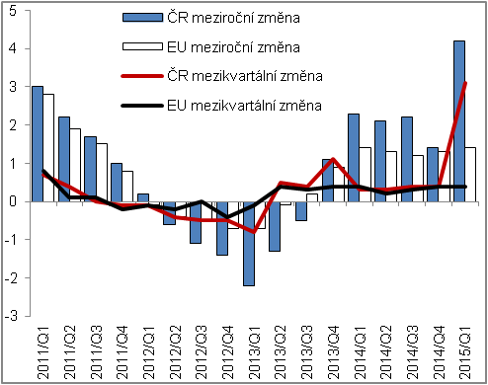 |  | 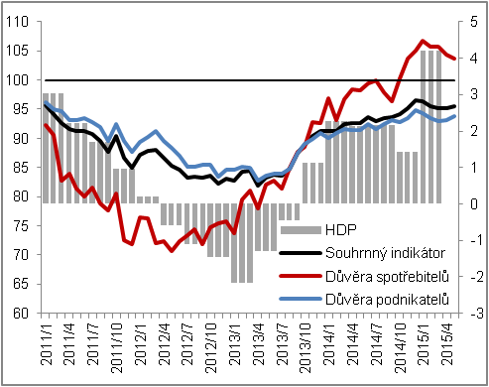
Zdroj: ČSÚ, Eurostat

Graf č. 3 | Příspěvky výdajových složek ke změně HDP* (stálé ceny, y/y, příspěvky v pb., HDP v %) | Graf č. 4 | Příspěvky odvětví ke změně HPH (stálé ceny, y/y, příspěvky v pb., HPH v %)
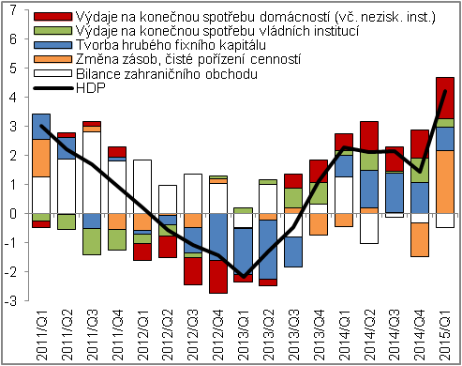 |  | 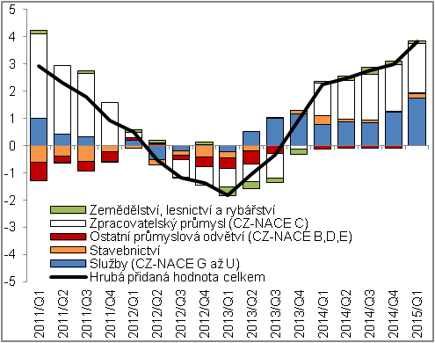
*příspěvky ke změně HDP bez vyloučení dovozu pro konečné užití |  |  |  | Zdroj: ČSÚ

Reálně, očištěno od sezónnosti a vlivu nestejného počtu pracovních dní - pokud není uvedeno jinak.
Příspěvky ke změně HDP bez vyloučení dovozu pro konečné užití.
V tzv. domácním pojetí, které uvažuje výdaje rezidentů a nerezidentů na území ČR.

